Tag med på tur til
det østlige Rusland.
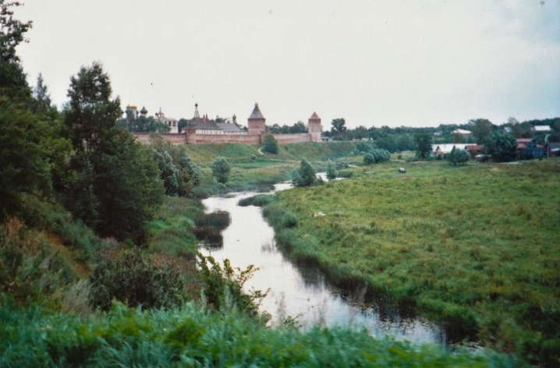
Tirsdag d. 23.4. kl. 19 i Da Winti.
Tilmelding hos Ulla 51366112, 30 kr. for let traktement

